Муниципальное казенное дошкольное образовательное учреждение
"ЦРР -д/сад №3 "Журавушка"

"Поддержка и сопровождение детей с
ограниченными возможностями здоровья"
Аналитическая справка с фотоотчетом

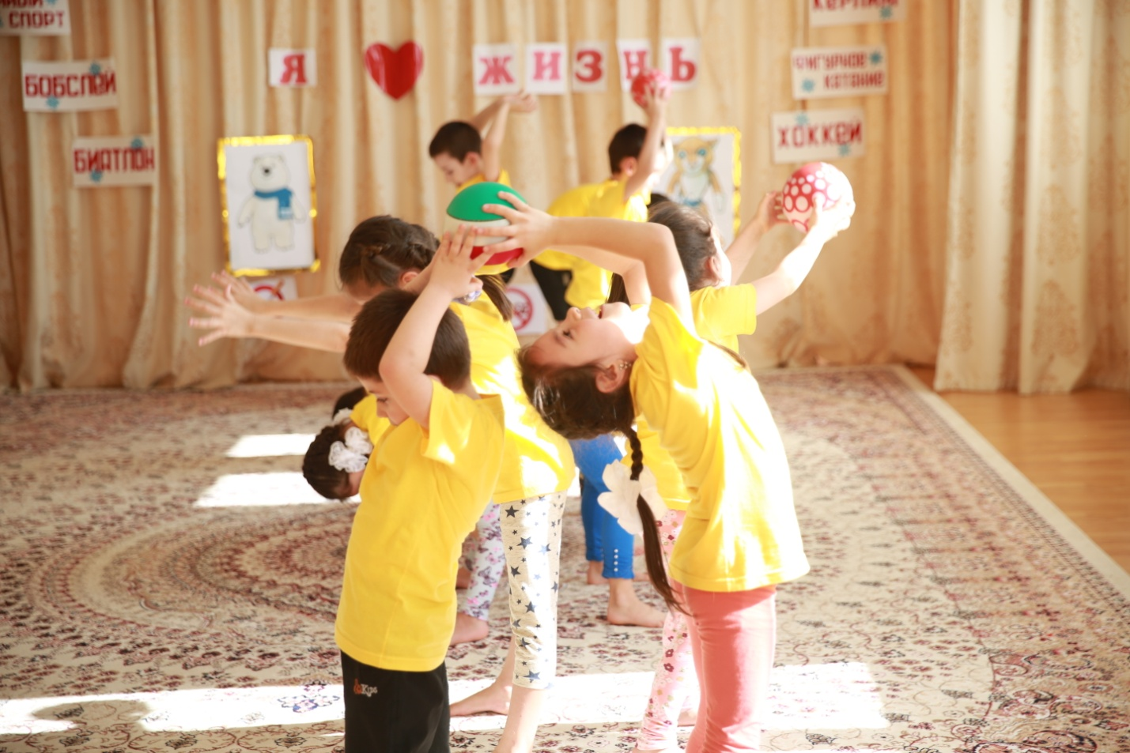

с.Дылым Казбековский район
2019 год
Одним из направлений государственной политики России является модернизация системы образования. Большое внимание на современном этапе уделяется вопросам создания образовательного пространства, позволяющего детям с ограниченными возможностями здоровья (ОВЗ) быть полноценно включенными в процесс обучения. Сложности, с которыми сталкиваются дети с ограниченными возможностями, порой настолько серьезны, что для многих становятся труднопреодолимыми вообще. Для них наиболее характерно отдаление от жизни общества, наличие проблемы примирения со своим положением и преодоления психологического дискомфорта, а в дальнейшем затруднение в обучении, участии в общественной жизни, трудоустройстве, создании семьи. Поэтому вопросы психолого-педагогического сопровождения и реабилитации становятся основополагающими в жизни этих людей с рождения.
В свете современных федеральных государственных стандартов дошкольного образования сопровождение дошкольников с ОВЗ не может быть ограничена рамками задач преодоления трудностей в воспитании и обучении, а включает в себя обеспечение успешной социализации, сохранению здоровья, коррекцию нарушений. Каждый ребёнок имеет возможность быть готовым к школьному обучению на своём уровне, соответственно своим личностным особенностям. Психолого-педагогическое сопровождение подразумевает комплексность коррекционных воздействий на развитие ребенка с ОВЗ и выступает как форма взаимодействия специалистов разного профиля в процессе оказания помощи такому воспитаннику, с учётом его индивидуальных и потенциальных возможностей, что обеспечивает равные возможности для полноценного развития каждого ребёнка в период дошкольного детства.
В нашем ДОУ 2 воспитанника с ОВЗ. Перед педагогами дошкольного образования встает важная задача – изменение подходов к содержанию образовательной деятельности и использованию новых достижений в области современных психолого-педагогических знаний, а именно: в системе образования должны быть созданы условия для развития и самореализации любого ребенка, при этом полноценное развитие личности должно стать гарантом социализации и благополучия.

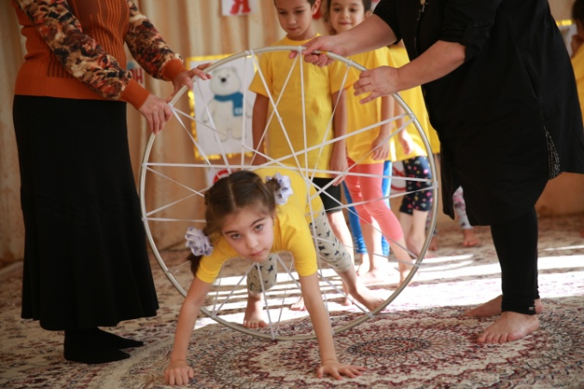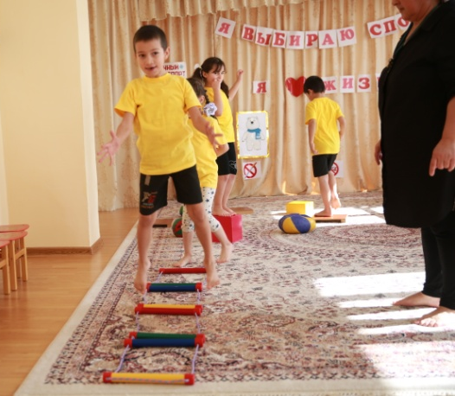

Когда ребенок заболевает, то это становится общей бедой, а когда рождается больным, неокрепший организм борется с болезнью, и мы всеми силами пытаемся помочь ребенку: обследуем его у лучших врачей, даем дорогостоящие лекарства. но недаром существует разнообразные не медикаментозные методы воздействия на организм с целью его оздоровления и поддержки, которые созданы на базе нашего детского сада, под руководством инструктора по физкультуре, логопеда, педагога -психолога и медицинской сестры.
Приоритетным направлением деятельности нашего дошкольного учреждения является целенаправленная работа по организации физкультурно-оздоровительной работы в целях профилактики и коррекции нарушений опорно-двигательного аппарата дошкольников. Сделано много необходимых преобразований для создания оптимальной оздоровительной системы в детском саду. Проектирование содержания здоровьесберегающего образовательного пространства нашего ДОУ направлено на эффективную комплексную физическую реабилитацию детей с НОДА, социальную адаптацию и интеграцию их в общество. Поставленная цель реализуется парциальной программой «Остров здоровья» под ред. Е.Ю. Александровой, которая объединяет совместные усилия медицинского и педагогического персонала ДОУ .
Основополагающими задачами сопровождения являются:
- создание психолого-педагогических условий для полноценного развития и становления социально-успешной личности;
- реализация прав ребенка на получение образования и развитие в соответствии со своими потенциальными возможностями.
Психолого-педагогическое сопровождение ребёнка с нарушениями опорно-двигательного аппарата происходит в нескольких направлениях.
1. Сохранение и укрепление психофизического здоровья воспитанников;
2. Коррекционная работа
3. Обеспечение социализации.
С одной стороны, мы помогаем детям с ограниченными возможностями здоровья и их родителям решать возникающие проблемы при переходе на новую ступень развития, что повышает их шансы на жизненный успех в будущем. С другой стороны, мы обеспечиваем развитие ребенка в сфере социализации, индивидуализации, социально-психологической адаптации.
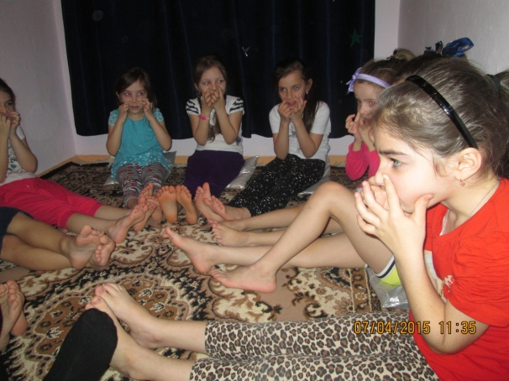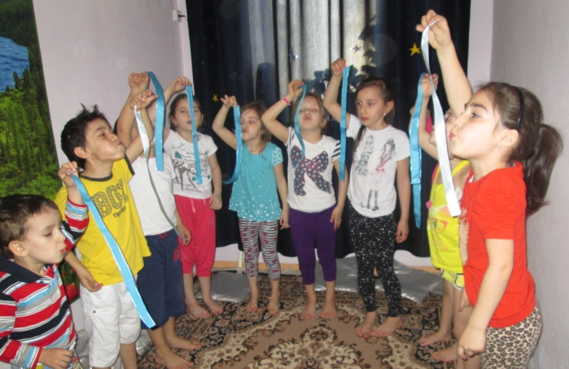
Психолого-педагогическое сопровождение начинается с первых дней пребывания ребенка в ДОУ.
Основные направления деятельности, которые являются обязательными в рамках психолого-педагогического сопровождения, невозможны без базовых форм работы. В качестве такой основы выступает психолого-педагогический консилиум.
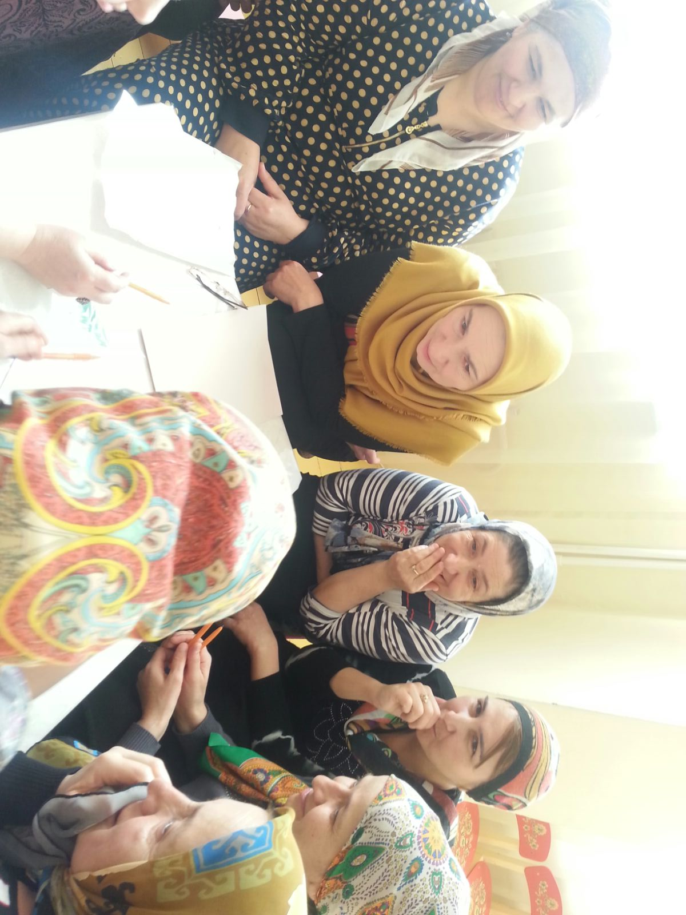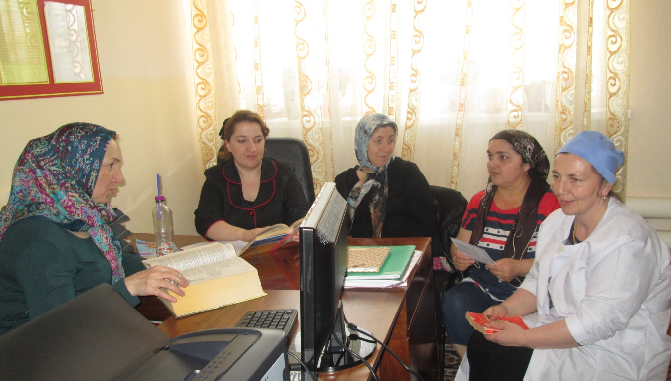

Именно в рамках консилиума осуществляется комплексное изучение особенностей когнитивного и аффективного развития детей, происходит определение индивидуального маршрута коррекционной помощи ребенку и прогноза его дальнейшего развития, обсуждаются вопросы по согласованию действий разных специалистов в реализации индивидуального плана коррекционно – развивающей работы, отслеживается динамика развития ребенка и дается оценка эффективности коррекционно – развивающего воздействия.
Систематическая деятельность специалистов направлена на отслеживание психолого-педагогического статуса и на определение динамики развития ребенка. В современном обществе к человеку, к его знаниям и способностям предъявляют все более высокие требования. Постоянно усиливающее влияние на организм человека разнообразных отрицательных факторов окружающей среды приводит к ухудшению состояния здоровья, как взрослых, так и детей, к снижению их физического и умственного потенциала.
Забота о здоровье ребенка и взрослого стали занимать во всем мире приоритетные позиции. И это понятно, поскольку любой стране нужны личности творческие, гармонично развитые, активные и здоровые.
Влияние целого ряда факторов привело к ухудшению здоровья малышей по всей стране. Значительно увеличилось количество детей, которые часто и длительно болеют.
Поиск решений проблем привел к необходимости вывести систему, которая стала ведущей идеей опыта: «Физкультурно-оздоровительная работа с часто болеющими детьми».
В нашем детском саду разработано комплексное психолого-педагогическое и медико-социальное сопровождение развития часто болеющего ребенка и осуществляется оно при участии разных специалистов.
Вся совместная работа медицинских работников, логопеда, педагога-психолога, инструктора по физкультуре, воспитателей и родителей позволяют нам построить грамотную оздоровительно-профилактическую работу с часто болеющими детьми.
Система оздоровительной направленности ведется в нашем ДОУ по трем направлениям: а/ профилактическому;
б/ оздоровительному;
в/ закаливающему.
Оздоровительно-профилактические мероприятия в саду проводятся со всеми детьми, учитывая индивидуальные особенности и возраст. Особенно грамотно и с осторожностью надо строить работу с часто болеющими детьми. По результатам мониторинга физического развития, по данным из поликлиники, по наблюдениям, изучив, различные формы организации оздоровительных мероприятий я создала свою систему физкультурно-оздоровительной и профилактической работы, которую постоянно совершенствую. Все это побудило меня к созданию индивидуально-образовательного маршрута для детей с ОВЗ и часто болеющих детей.
(приложение №1)
Индивидуальный маршрут развития ребенка инвалида, воспитанника МКДОУ «ЦРР - детский сад №3 «Журавушка».
- Сведения о ребенке.
Ф.И.О. _________________________________
Дата рождения
Дата зачисления ребенка-инвалида в МКДОУ _________
Возраст ребенка-инвалида на момент зачисления_____
Статус «ребенок с ограниченными возможностями здоровья» от___________г. – врожденная патология опорно-двигательного аппарата.
- Социальная характеристика семьи.
Мальчик из неполной семьи, мать и отец в разводе, оба лишены родительских прав. Воспитанием ребенка занимается бабушка- опекун. Она уделяет достаточное внимание воспитанию и развитию мальчика, поддержанию и укреплению здоровья.
- Особенности физического развития ребенка:
- маленький рост, худощавость, слабое развитие мышц стопы, живота, мышечного корсета спины, а также неравномерное развитие отдельных мышечных групп;
- не умеет ходить обычной ходьбой и ходить по прямой дорожке по доске шириной 15-20 см., бегать на носках в одном направлении, катать мяч, ползать на четвереньках и прыгать на двух ногах, на месте, выполнять общеразвивающие и упражнения под музыку.
- Актуальность: ребенок чувствует себя неуверенно, не умеет вести себя со сверстниками(не взаимодействует с другими детьми), не активен в двигательной деятельности, не имитирует характерные действия при выполнений упражнений психогимнастики. Старается все время держаться рядом с инструктором по физкультуре.
- Цель:
создание необходимых условий для сохранения и укрепления здоровья ребенка-инвалида;
разностороннее и гармоничное развитие и воспитание ребенка;
формирование убеждений и привычки к здоровому образу жизни на основе валеологических знаний;
развитие разнообразных двигательных и физических качеств.
- Задачи:
- воспитывать у ребенка осмысленное отношение к физическому и духовному здоровью как единому целому;
- воспитывать у ребенка способности к самосозиданию «творению» собственной телесной организации в приемлемых для него формах;
- способствовать развитию познавательного интереса к своему и чужому телу, его возможностям.
Реализация индивидуального маршрута
Сроки | Формы работы (оздоровительные мероприятия) | Результат работы
ежедневно | Утренняя гимнастика | Ходьба: умеет ходить обычной ходьбой, на носках, на пятках, на наружных сторонах стопы, ходить с выполнением задания (присесть), ходить с чередованием с бегом.  Равновесие: ходит между линиями, по веревке и гимнастической скамейке, умеет перешагивать через рейки лестницы приподнятой на 20-25 см.от пола, через набивной мяч, с разными положениями рук.  Бег: умеет бегать обычно, на носках, с высоким подниманием колен.
Ежедневно с учетом погодных условий | Закаливание
В неделю 2 раза | Дыхательная гимнастика
Ежедневно | Гимнастика после пробуждения
10 процедур с периодичностью 2 месяца | Массаж (самомассаж)
В течении дня | Организация двигательного режима
1месяц в год  2 раза | Витаминотерапия
2 недели через каждые  2 месяца | Фитотерапия
В каждую неделю разучивается и проводится 1 игра. | Игры, которые лечат: «Запасливые хомячки», «Перышки», «Ветер», «Косари», «Пчелка», «Вверх ногами», «Маленький гимнаст», «Качели-карусели», «Тир», «Сидячий футбол», «Кто быстрее соберет коробку ногами», «Веселый танец», «Подними платок», «Слепой медведь», «Альчики». Игры с песком, с глиной.
В месяц 1 раз | Серия тематических занятий «Я забочусь о своем здоровье»  «Как путешествует пища», «Сказка о витаминах», «Путь к добру», «Зачем
 | делать зарядку?», «Проделки королевы Простуды», «На приеме у доктора», «Моя одежда», «Лес-кладовая чудес», «Правила поведения на транспорте». | Ползание, лазанье: умеет ползать на четвереньках по прямой, между предметами, змейкой, по горизонтальной и наклонной доске, по гимнастической скамейке на животе. Умеет выполнять упражнения под музыку, прыгать на двух ногах на месте и с продвижением вперед.

Рекомендации: продолжать развивать разнообразные виды движений. Учить ходить и бегать свободно, не шаркая ногами, не опуская головы, сохраняя координацию движений рук и ног. Приучать действовать совместно. Учить строиться в колонну по одному, шеренгу, круг, находить свое место при построениях. Учить энергично отталкиваться двумя ногами и правильно приземляться в прыжках с высоты, на месте с продвижением вперед; принимать правильное исходное положение в прыжках в длину и в высоту с места; в метании мешочков с песком, мячей диаметром 15-20 см. Закреплять энергично отталкивать мячи при катании, бросании. Продолжать учить ловить мяч двумя руками одновременно. Закреплять умение ползать. Учить сохранять правильную осанку в положениях сидя, стоя, в движении, при выполнении упражнений в равновесии. Учить ------------------ реагировать на сигналы «беги», «лови», «стой»; выполнять правила в подвижных играх.
Индивидуальный образовательный маршрут
Ф.И.О. ребенка: -----------------------------
Возраст: 5 лет
Характеристика нарушений в развитии – плоскостопие
Ме  сяц | Основные направления работы | Содержание работы | Результат
сентябрь | 1.Диагностика физического развития;  2.Провести беседу: «Что такое здоровье?»  3.Укрепление мышц стоп и ног и опорно-двигательного аппарата. | 1.Беседа о здоровье.  2.Проверка осанки у гимнастической стенки.  3.Разные виды корригирующей ходьбы по «дорожкам здоровья».  4. ОРУ с элементами ЛФК без тренажеров.  5.Игра малой подвижности «Парус». | 1.Контроль за положением головы, вертикальным, симметричным положением туловища с опорой на полную ступню.  2.Стоять, сохраняя равновесие, на дощечке.
октябрь | 1.Беседа о правильной осанке.  2.Проверить осанку в различных И.П. при выполнении упражнений.  3.укрепление мышц стопы и голеностопного суставов. | 1.Упражнения на укрепление мышц стопы и голеностопного сустава.  2.Игровое упражнение «Подними платочек»  3.ОРУ с элементами ЛФК с гимнастической палкой.  4.П.и. «Страус» | 1.Перенос тяжести тела с ноги на ногу.  2.Поочередно стоять на одной ноге.
ноябрь | 1.Проверка осанки в различных исходных положениях.  2.Обучать некоторым упражнениям самомассажа стоп.  3.Развитие выносливости и ловкости. | 1.Логоритмика  (упражнения с проговариванием слов)  2.корригирующая ходьба  а/по канату приставным шагом;  б/по канату, елочкой;  в/П.И. «Рыбка».  3.Психотреннинг «Небесный художник» | 1.Уметь сочетать движения со словами.  2.Смело пройти по канату, сохраняя равновесие.
декабрь | 1.Формирование навыков правильной ходьбы.  2.Укрепление мышц стоп и брюшного пресса.  3.Умение согласовывать дыхание и силовые упражнения на спортивном оборудовании. | 1.Различные виды корригирующей ходьбы.  2.Упражнения для брюшного пресса из И.П. – лежа.  3.Комплекс упражнений для коррекции плоскостопия.  4.Перешагивание через брусья разной высоты.  5.Комплекс упражнений дыхательной гимнастики. | 1.Уверенно ходить по корригирующим дорожкам.  2.Правильно и уверенно преодолевать препятствия.
январь | 1.Закрепление выполнения коррекционных упражнений для профилактики и коррекции плоскостопия.  2.Развитие ловкости.  3.Формирование правильной осанки во время выполнения комплекса упражнений. | 1.Коррекционные упражнения для профилактики плоскостопия.  2.Игра «Колобок» | 1.Шаговые движения по канату, наклонной лестнице, по наклонной доске.  2.Отработка движений в ходьбе на носках, на пятках, перекатом с пятки на носок.  3.Самостоятельная ходьба с минимальной страховкой.
февраль | 1.Упражнения мышц голеностопного сустава.  2.Укрепление «мышечного корсета».  Овладение навыком «мягкого» бега. | 1.Корригирующие упражнения на наклонной доске, канате, лестнице.  2.Общеразвивающие упражнения с мячом.  3.Игра «Пингвины».  4.Психотреннинг «Я добрая» | 1.Степень выраженности положительного эффекта лечебной гимнастики во время индивидуальных занятий.  2. Мотивация становлению движений наличия функциональных или органических контрактур в суставах конечностей (особенно голеностопных).
март | 1.Формирование умения двигаться в заданном направлении.  2.Обучение упражнениям в сопротивлении.  3.Тренировка навыка удержания правильной осанки при различных двигательных действиях. | 1.Корригирующие упражнения с карандашами для ступни.  2.Упражнения с веревкой в паре с педагогом.  3.Игра «Цапля в болоте»  4.Релаксация: «На лесной поляне» | 1.Исправление ошибок в осанке.  2.Оценка эффективности производится по объективным и субъективным критериям: клиническим признакам улучшения здоровья (улучшение настроения, самочувствия, повышение эмоционального тонуса).
апрель | 1.Тренировка общей и избирательной выносливости различных мышечных групп.  2.Тренировка навыка удержания тела в нужном направлении при различных движениях руками.  3. Тренировка силовой выносливости мышц спины и брюшного пресса. | 1.Упражнения со скакалкой.  2.Комплекс коррекционных упражнений для голеностопного сустава.  3.Игра «Лодочник» - самовытяжение, стопы теменем тянуть на себя.  4.Релаксация: «Облака» | 1.Внедрение в практику заданий, которые позволяют достичь положительных результатов в коррекционной работе.  2.Внедрение комплексного подхода оздоровления дошкольников.  3.Совершенствование навыка правильной осанки в различных исходных положениях и при различных движениях рук.
май | 1.Итоговая диагностика физического развития детей.  2.Формирование правильной осанки во время выполнения комплексов ОРУ.  3.Закрепление выполнения комплекса дыхательных упражнений. | 1.Комплекс коррекционных упражнений для стопы.  2.Комплекс дыхательных упражнений.  3.Упражнения с элементами психогимнастики.  4.Релаксация: «Волшебный цветок» | 1.Получение ребенком знания и представления о себе, своем здоровье и физической культуре.

Работа по профилактике плоскостопия проводилась в период с сентября 2018 года по май 2019 года. Для проведения профилактической работы по плоскостопию разработана индивидуальная программа. В систему работ и для диагностики состояния здоровья и уровня физической подготовленности были включены: врач ортопед-хирург и педиатр поликлиники, методист ДОУ, психолог, логопед, родители и инструктор по физической культуре. Грамотно подобраны оборудование и физические упражнения с ним. Тщательно продуманы занятия и комплекс мероприятий по укреплению свода стопы и улучшения общего состояния воспитанницы.
Достигнутые результаты убедили меня в том, что формирование правильной осанки и коррекции свода стопы, возможно лишь, при проведении воспитательно-образовательной работы в комплексе, с учетом строгого научного подхода к ее планированию и проведению. Кроме того, профилактическая работа нашла свое отражение в поведении ребенка. Умар старается следить за постановкой стоп и за своей осанкой во время утренней гимнастики, занятий, игр, спортивных досугов и праздников.
Со слов родителей, дома Умар с охотой выполняет рекомендации инструктора по физкультуре. В целом, комплексные мероприятия по профилактике плоскостопия и коррекции голеностопного сустава дало хорошие результаты. Поэтому, целесообразно продолжить профилактическую работу, усложнив и разнообразив упражнения, игры и другие формы работы, при этом учитывать возраст.
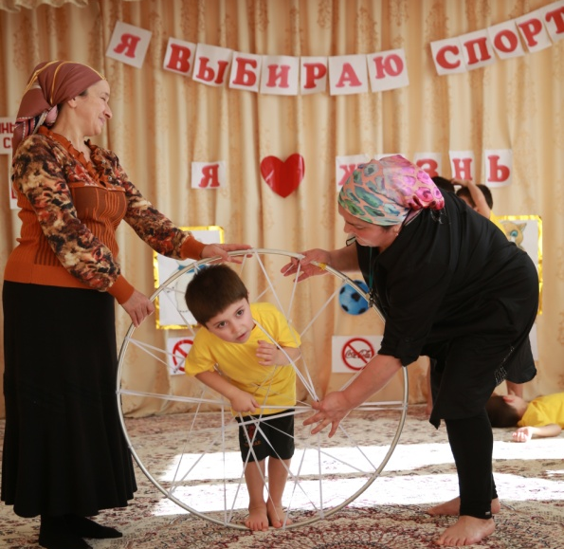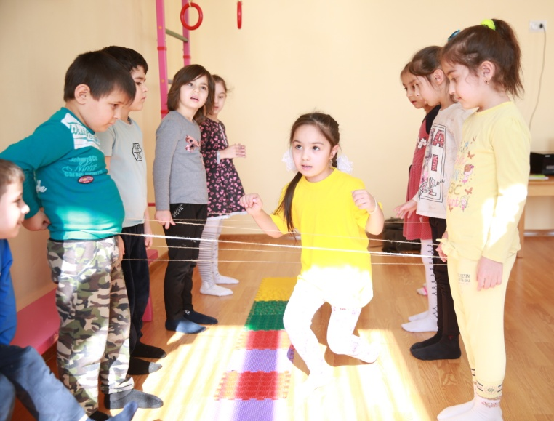
Осуществление индивидуального подхода к детям с ослабленным здоровьем достигается путем рациональной регламентации деятельности, объема, интенсивности и содержания деятельности, созданием для ребенка условий психологического комфорта.
В ДОУ "Журавушка" совместными усилиями педагогов, медицинских работников, в том числе, районной поликлиники, инструктора по физкультуре и родителями, разработан план проведения практических и действенных методов поддержания здоровья детей дошкольного возраста. Регулярно проводятся мероприятия по нетрадиционному оздоровлению для профилактики простудных и хронических заболеваний.

